
МИНОБРНАУКИ РОССИИ

федеральное государственное бюджетное образовательное учреждение высшего образования
«Санкт-Петербургский государственный технологический институт (технический университет)»
УГНС |  | 09.00.00 | Информатика и вычислительная техника
Направление подготовки |  | 09.03.01 | Информатика и вычислительная техника
Направленность (профиль) |  |  | Системы автоматизированного проектирования
Форма обучения |  |  | очная
Факультет |  |  | Информационных технологий и управления
Кафедра |  |  | Систем автоматизированного проектирования и управления
Учебная дисциплина |  |  | Разработка программных систем
Курс | II |  | Группа | 443

Отчёт по лабораторной работе № 2
Вариант № 16

Тема: «Изучение реализации и расчёта сложности алгоритмов сортировки»

Исполнитель: |  | Юмангулов Р.Д.
Проверили: |  | Дамрин А.О.  Кочанов С.А.

- Цель работы
Цель работы – разработать консольное приложения для сортировки целых чисел согласно варианту и оценка сложности полученного алгоритма.

- Описание заданий по варианту:
Сортировка расческой / Comb sort

- Блок схема алгоритма решения задачи, поставленной в лабораторной работе представлена на рисунке 1.
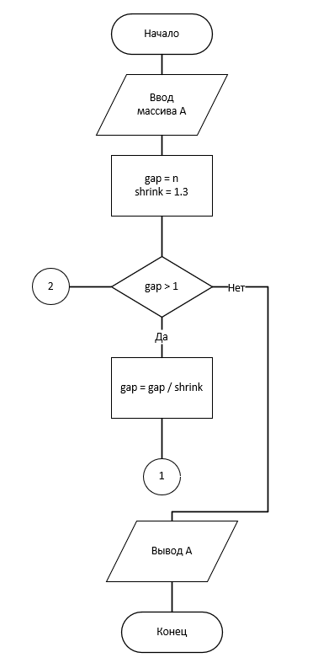
Рисунок 1 – блок-схема задачи, поставленной в лабораторной работе
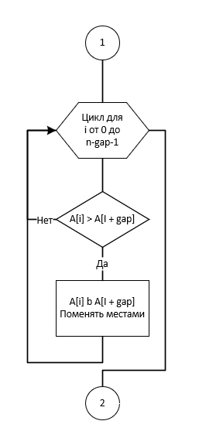
Рисунок 2 – блок-схема задачи, поставленной в лабораторной работе
- Тестовые Расчёт лучшей и худшей сложности алгоритма.
Лучшая временная сложность: O(n log(n))
Условия достижения: массив уже почти отсортирован или имеет мало инверсий.

Обоснование:
Количество итераций по уменьшению зазора пропорционально log(n) (так как зазор уменьшается в 1,3 раза на каждой итерации).

На каждой итерации выполняется O(n) сравнений.
Финальный проход при g=1 требует O(n) операций, так как массив почти упорядочен.

Итоговая сложность: O(n log(n)).
Это существенно лучше, чем O($n^{2}$) у пузырьковой сортировки в лучшем случае.

Худшая временная сложность: O($n^{2}$)
Условия достижения: массив отсортирован в обратном порядке или имеет максимальное число инверсий.

Обоснование:

Несмотря на уменьшение зазора, в худшем случае алгоритму всё равно потребуется выполнить квадратичное число сравнений.

При g=1 алгоритм сводится к пузырьковой сортировке, которая в худшем случае имеет сложность O($n^{2}$).

Даже с оптимизированным уменьшением зазора, общее число операций остаётся квадратичным из‑за необходимости множества перестановок.

Формально: сумма операций на всех итерациях с разными зазорами даёт асимптотику O($n^{2}$).
- Тестирование программы.
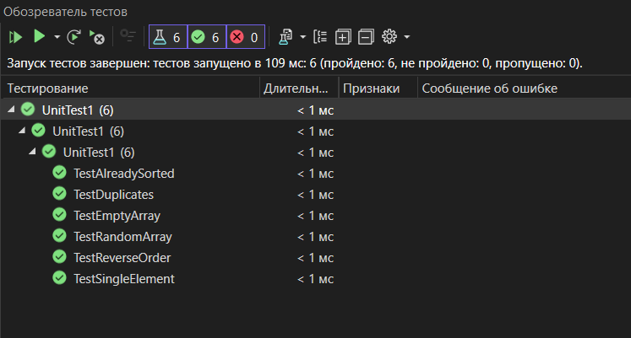
- Выводы.
Разработано консольное приложения для сортировки целых чисел согласно варианту и проведена оценка сложности полученного алгоритма. Так же программа загружена на GitHub по ссылке https://github.com/Krivetcka/RPS.git .

